Atskaite par veiktajām darbībām pārskata periodā 01.12.2017-28.02.2018.
- Furfurola, lipīdu un etanola iegūšana no hemicelulozes C5- cukuriem
  - Aktivitāte: Rapšu salmu priekšapstrādes pētījumi

Projekta 4. perioda darba mērķis bija: Rapšu salmu hemiceluložu polisaharīdu hidrolīze un pentožu monosaharīdu dehidratācijas produktu iznākumu izmaiņu izpēte atkarībā no priekšapstrādes procesa tehnoloģiskiem parametriem.

Aktivitātes “Rapšu salmu priekšapstrādes pētījumi” īstenošanai veica rapšu salmu katalītisko hidrolīzi, pilotiekārtā, kurā iespējams izmainīt biomasas šūnapvalka mehānisko un ķīmisko struktūru, padarot to vieglāk pārstrādājamu monomēros.
Mērķa īstenošanai tika izvirzīti 2 uzdevumi:
- izpētīt rapšu salmu hemiceluložu polisaharīdu hidrolīzes un pentožu monosaharīdu dehidratācijas produktu iznākumu izmaiņas, atkarībā no priekšapstrādes procesa ilguma;
- iegūt lignocelulozes paraugus tālākiem mikrobioloģiskiem pētījumiem.
Rezultātā ir izpētīta priekšapstrādes procesa ilguma ietekme uz rapšu salmu hemiceluložu polisaharīdu hidrolīzes un pentožu monosaharīdu dehidratācijas produktu iznākumu izmaiņām.
Izanalizējot 2. un 3. periodā iegūtos rezultātus, 4. periodā izpētījām rapšu salmu hemiceluložu polisaharīdu hidrolīzes un pentozes monosaharīdu dehidratācijas produkta iznākumu izmaiņas atkarībā no procesa ilguma, pie alumīnija sulfāta koncentrācijas 16% un daudzuma 6% no absolūti sausas rapšu salmu masas (a.s.r.s.m.), procesa temperatūras 175°C. Rapšu salmu apstrādes laiks pilotiekārtas reaktorā 10, 20, 30, 40, 50 un 60 min.
Eksperimentālos pētījumus veica uz oriģinālās pilotiekārtas, kur galvenā reaktora diametrs ir 110 mm, augstums 1450 mm un apjoms 13,7 litri. Tvaika spiediens reaktorā var būt līdz 1,2 MPa.
Rapšu salmus sasmalcina līdz daļiņu lielumam ≤6 mm “Wileey” tipa dzirnavās, tad samaisa ar noteiktas koncentrācijas katalizatora šķīduma noteiktu daudzumu periodiskas darbības lāpstveida maisītājā, virs kura atrodas šķīduma tilpuma mērītājs. Katalizatora šķīdumu izsmidzina caur pneimatiskām dīzēm ar saspiestu gaisu uz nepārtraukti maisīta materiāla slāņa. Tālāk materiāla apstrāde notiek ar pārkarsētu ūdens tvaiku, pilotiekārtas reaktorā, kurš ir iepriekš uzsildīts līdz uzrādītai temperatūrai, aprīkots ar attiecīgu automātiku, kas notur konstantu temperatūru visa procesa laikā. Reaktorā materiālu apstrādā ar nepārtrauktu ūdens tvaika plūsmu, uzrādīto laika periodu, ņemot kondensāta paraugus pēc eksperimentāli noteiktā laika posma. Iegūtajos kondensāta paraugos furfurola koncentrāciju nosaka ar šķidruma hromatogrāfu SHIMADZU LC20AD. Iegūtos rezultātus apstrādā datorprogrammā “Excel”.

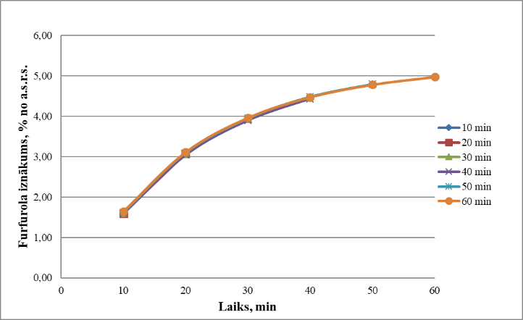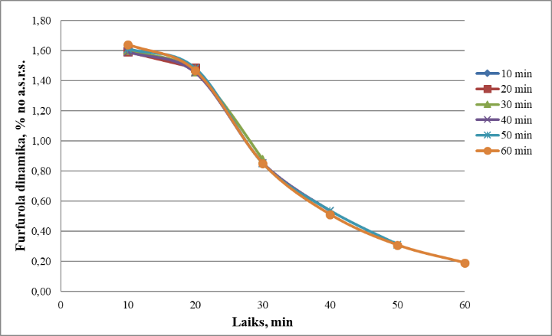
1. att. Furfurola iznākums atkarībā no priekšapstrādes procesa laika pie katalizatora daudzuma 6% no a.s.r.s.m., temperatūras 175°C un katalizatora koncentrācijas 16%

2. att. Furfurola dinamika atkarībā no priekšapstrādes procesa laika pie katalizatora daudzuma 6% no a.s.r.s.m., temperatūras 175°C un katalizatora koncentrācijas 16%

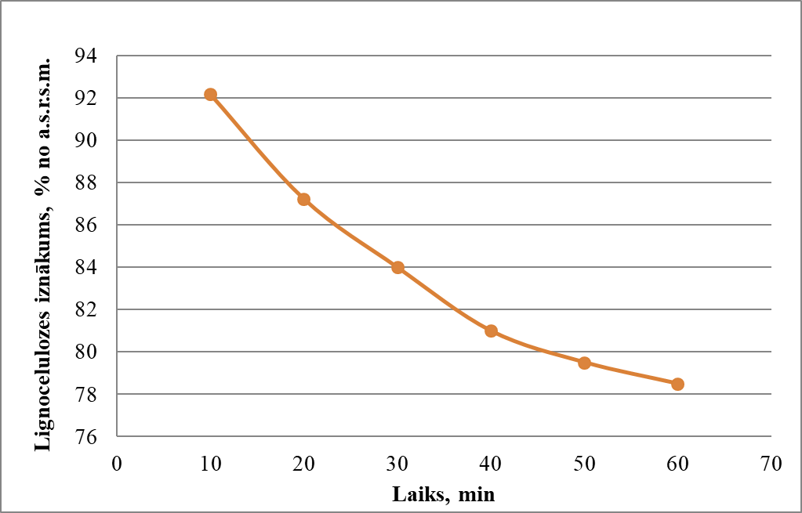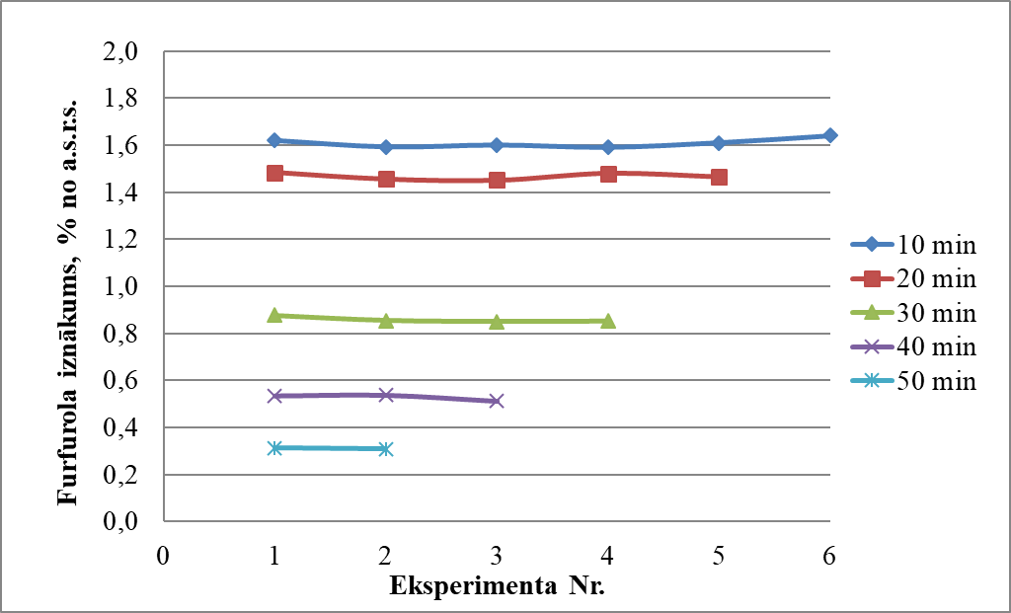
3. att. Lignocelulozes iznākums atkarībā no procesa apstrādes laika izmaiņām pie katalizatora daudzuma 6% no a.s.r.s.m., temperatūras 175°C un katalizatora koncentrācijas 16%

4. att. Furfurola iznākums 10 min periodā atkarībā no priekšapstrādes procesa laika pie katalizatora daudzuma 6% no a.s.r.s.m., temperatūras 175°C un katalizatora koncentrācijas 16%

Lai varētu labāk analizēt un salīdzināt iegūtos rezultātus, visu produktu iznākumi un arī katalizatora daudzumi rēķināti no absolūti sausas rapšu salmu masas (a.s.r.s.m.). Visi eksperimenti ir atkārtoti ne mazāk kā divas reizes.

Pētot priekšapstrādes procesa laika ietekmi uz rapšu salmu hemiceluložu polisaharīdu hidrolīzes un pentožu monosaharīdu dehidratācijas produktu iznākumu izmaiņām, redzams, ka lielākais furfurola daudzums iegūts procesa sākumā. Kā redzams, no eksperimentāli iegūtiem rezultātiem furfurola daudzums pirmajās 10 min ir 1,64% no a.s.r.s.m., procesa otrajās 10 min furfurola daudzums samazinās līdz 1,52% no a.s.r.s.m., bet pēc 30 min jau ir tikai 0,88% no a.s.r.s.m. Pēc 50 min no procesa sākuma furfurola daudzums ir 0,32% no a.s.r.s.m., tas ir 5,12 reizes mazāk kā procesa pirmajās 10 minūtēs (2. att. un 4. att.).
Priekšapstrādes procesa sākumā visi tehnoloģiskie parametri ir konstanti, bet procesa gaitā mainās katlizatora šķīduma koncentrācija. Samaisot izejmateriālu ar nelielu katalizatora šķīduma daudzumu, katalizators lokalizējās uz rapšu salmu daļiņu virsmas. Procesa gaitā katalizatora koncentrācija, sākotnējos hemosorbcijas punktos, pakāpeniski samazinās, jo to atšķaida tvaika kondensāts un dehidratācijas ūdens, kas, savukārt, samazina furfurola veidošanās daudzumu. Kā redzams, no eksperimentāli iegūtiem rezultātiem maksimāli sasniegtais furfurola iznākums sasniegts pēc 60 min no procesa sākuma un tas ir 5,06% no a.s.r.s.m. (1. att.).
Iegūtie rezultāti parādīja, ka palielinot procesa ilgumu, furfurola iznākums palielinājās, bet lignocelulozes iznākums, attiecīgi, samazinājās. Palielinot procesa ilgumu no 10 līdz 60 min, pie dotajiem priekšapstrādes procesa parametriem, furfurola iznākums palielinājās no 1,64% līdz 5,06%, bet lignocelulozes iznākums attiecīgi samazinājās no 92,18% līdz 78,50% no a.s.r.s.m. (1. att. un 3. att.).
Mūsu noteiktie priekšapstrādes procesa parametri dod iespēju samazināt celulozes destrukciju furfurola iegūšanas procesā un realizēt celulozes enzimātisko hidrolīzi.
Eksperimentāli iegūtie pie optimāliem parametriem lignocelulozes paraugi nodoti LU kolēģiem mikrobioloģiskiem pētījumiem, kuras mērķis ir bioetanola iegūšana.
Nākošajos periodos ir paredzēts izpētīt lignocelulozes ekstrakcijas procesa produktu iznākumu izmaiņas atkarībā no hidrolīzes un dehidratācijas procesa parametriem.

1.2. Hemicelulozes C5-cukuru pielietojums lipīdu mikrobioloģiskai iegūšanai
Darba gaitā tika turpināti pētījumi ar lipīdsintezējošo raugu celmiem no ģintīm Naganisha un Solicoccozyma. Eksperimentu gaitā tika konstatēta, ka optimālā kultivēšanas temperatūra psihrofilā rauga celmam Naganisha antarctica ir 10⁰C, bet celmiem Naganisha albida un Solicoccozyma terricola tā ir 25⁰C. Nākamajā eksperimentu sērijā tika veikta rauga šūnu neitrālo lipīdu, fosfolipīdu un taukskābju profila analīze ar plānā slāņa- un gāzu hromatogrāfiju. Šajā pētījumā tika salīdzināti seši rauga celmi no iepriekšminētajām ģintīm, kuri tika audzēti līdz stacionārajai augšanas fāzei. Tika pārbaudīta arī lipīdsintezējošo raugu celmu no Lipomyces ģints spēja augt ksilozes barotnēs, t.i. C5-hidrolizātos.
1.3. Hemicelulozes C5-cukuru pielietojums bioetanola iegūšanā ar ģenētiski konstruētu raugu celmu(-iem)
Turpināts pētījums ar ģenētiski modificētu raugu Hansenula polymorpha celmu un to spēju fermentēt ksilozi un rapšu salmu lignocelulozes hidrolizātu, kas satur C5-ogļhidrātus.
Rūgšanas aktivitāte tika pārbaudīta celmos izaugušos līdz 72 stundām uz sintētiskās fermentatīvās barotnes ar paaugstinātu ksilozes saturu (50 g/l) pie atšķirīgas aerācijas, sākotnējā rauga koncentrācijas, temperatūras apstākļiem. Ir parādīts, ka maksimālā spirta koncentrācija vidē ir sasniegta jau 48 stundu laikā un var sastādīt 10,3 g/L.
2. Darbība: Bioetanola iegūšana no hemicelulozes C6-cukuriem un lignocelulozes un etanola raugu atlikumu pielietojums
2.1. Bioetanola iegūšana no hemicelulozes C6-cukuriem un lignocelulozes
Veikti eksperimenti ar KĶI priekšapstrādātiem rapšu salmu paraugiem E37 un E38. Izpētītas iespējas enzimātiski hiodrolizēt rapšu salmu celulozes materiālu, kā arī veikti eksperimenti ar mērķi noteikt ultraskaņas un autoklāvēšanas papildus priekšapstrādes ietekmi uz enzimātiskās hidrolīzes efektivitāti. Pētījumos izmantoti komerciālie enzīmi Accellerase 1500 un Accellerase XC. Pamatojoties uz iepriekšējiem rezultātiem, eksperimentos izmantots hidrolīzes laiks 72 stundas, temperatūra 50°C un buferis ar vides pH 5. Pētījumu rezultāti parādīja, ka ultraskaņas izmantošana paaugstina glikozes iznākumu rapšu salmu paraugos. Tipisks glikozes iznākumu atainojums pēc 72 stundu hidrolīzes paraugiem E37, izmantojot atšķirīgus enzīmu daudzumus pie 50ºC un bufera pH 5 parādīts 2.1.att.
2.1. attēls. Glikozes iznākums pēc rapšu salmu enzimātiskās hidrolīzes.1g substrata/ 20 ml bufera. Paraugi: 1 – 0,125 ml Accellerase 1500; 2 – 0,25 ml Accellerase 1500, 3 – 0,5 ml Accellerase 1500; 4 – 0,125 ml Accellerase 1500 un 0,1 ml Accellerase XC; 5 - 0,25 ml Accellerase 1500 un 0,1 ml Accellerase XC; 6 - 0,5 ml Accellerase 1500 un 0,1 ml Accellerase XC

3. Lignīna izmantošana medicīnisko sēņu kultivēšanas uzlabošanai un lakāzi saturoša enzīmu kompleksa sintēzei

3. 1. Lignīna izmantošana sēņu kultivēšanas uzlabošanai
Tiek turpināti eksperimenti rapšu salmu lignīna piedevas iedarbības uz ligninolītisko enzīmu kompleksa sintēzi novērtēšanai dziļumkultūrās. Tiek apskatītas korelācijas starp barotņu filtrātos nosakāmajām enzimātiskajām aktivitātēm, micēlija biomasas pieaugumu un rapšu salmu lignīna piedevas koncentrāciju kultivēšanas vidē.
Uzsākti eksperimenti, lai salīdzinātu iegūstamo efektu no dažādu lignīna koncentrāciju pievienošanas inkubācijas videi uz ligninolītiskā kompleksa aktivitāti G. lucidum 9621.
Lignīnu saturošu piedevu iedarbības uz ligninolītiskā kompleksa aktivitāti izvērtēšana veikta, nosakot lignīnu degradējoša enzīma – lakāzes – aktivitāti G. lucidum dziļumkultūrās, kuru inkubācijas vidēs pievienots rapšu salmu lignīns dažādās koncentrācijās (0.00%; 0.50%; 1.00%; 1.50%; 2.00%).
Iesala ekstrakta barotņu bagātināšana ar rapšu salmu lignīnu izraisīja būtisku lakāzes aktivitātes pieaugumu G. lucidum 9621 dziļumkultūrās, salīdzinot ar lakāzes aktivitāti bezpiedevu iesala ekstrakta barotnēs.
Savstarpēji salīdzinot rapšu salmu lignīna koncentrācijas ietekmi G. lucidum 9621 dziļumkultūrās, novērota pozitīva korelācija starp lakāzes aktivitāti un lignīna koncentrāciju inkubācijas vidē (C_{max}=2.00%).

3. 2. Proteīnu un bioloģiski aktīvo komponentu daudzumu salīdzinājums sēņu biomasā to iegremdētās kultūras fermentācijas apstākļos
Tika salīdzināta G. lucidum celmu (9621 un 3515) augšana agarizētās barotnēs (N90, MEB, 1/2MEB, 1/2MEB+hLG- ar lignīna piedevām) pie dažādām inkubācijas temperatūrām (+22°C, +25°C, +30°C). Optimālā temperatūra G. lucidum micēlija biomasas pieaugumam ir +30°C.
Hidrolizētā lignīna pievienošana kultivācijas barotnei palielināja G. lucidum micēlija biomasu. G. lucidum celmam 9621 iegūts aptuveni 3 reizes lielāks biomasas iznākums nekā celmam 3515.
G. lucidum 3515 un 9621 sēņu micēlija biomasa žāvēta 48h pie +45°C. No biomasas iegūti sēņu micēliju etanola ekstrakti.
Antiradikālā aktivitāte sēņu micēlija ekstraktos tika noteikta ar DPPH (2,2 diphenyl-2-picrylhydrozyl). Lielākā antioksidativā aktivitāte tika konstatēta G. lucidum celmam 3515 barotnē bez lignīna piedevām, minimālā aktivitāte G. lucidum celmam 9621 barotnē ar lignīnu.
Tika veikta fenolu rindas savienojumu daudzuma un antiradikālās aktivitātes noteikšana sēņu L. edodes 3565 augļķermeņu karsta ūdens ekstraktos un to polisaharīdu frakciju precipitātos. Antiradikālā aktivitāte konstatēta tikai karsta ūdens ekstraktos un korelē ar polifenolu daudzumu. Noteikts, ka karsta ūdens ekstrakti satur 8-10 % proteīnu.

3. 3. Lignīna izmantošana medicīnisko sēņu lakāzi saturoša enzīmu kompleksa sintēzei
Tiek turpināti eksperimenti lignīnu saturošu piedevu iedarbības uz lakāzes aktivitāti novērošanai dziļumkultūrās. Līdzšinējie eksperimenti L. edodes 3565 dziļumkultūrās uzrāda lignīna koncentrāciju 1-2% kā vispiemērotāko augstas lakāzes aktivitātes producēšanas mērķiem.
Novērtēta ar ultraskaņu apstrādātas lignīna piedevas iedarbība uz ligninolītiskā kompleksa aktivitāti L. edodes 3565 dziļumkultūrās.
Lignīnu saturošu piedevu iedarbības uz ligninolītiskā kompleksa aktivitāti izvērtēšana veikta, nosakot lignīnu degradējoša enzīma – lakāzes – aktivitāti L. edodes dziļumkultūrās, kuru inkubācijas vidēs pievienots ar ultraskaņu apstrādāts rapšu salmu lignīns koncentrācijā 2.0%.
Iesala ekstrakta barotņu bagātināšana ar rapšu salmu lignīnu izraisīja būtisku lakāzes aktivitātes pieaugumu L. edodes 3565, salīdzinot ar lakāzes aktivitāti bezpiedevu iesala ekstrakta barotnēs.
L. edodes 3565 dziļumkultūrā augstākās aktivitātes novērotas 21. inkubācijas dienā (aptuveni 1300 U/mL) barotnēs ar rapšu salmu piedevu koncentrācijā 2%, kura bioetanola iegūšanas procesā apstrādāta ar ultraskaņu. Šī ir līdz šim augstākā iegūtā ligninolītiskā enzīmu kompleksa aktivitāte.

5. Pētniecības rezultātu publiskas pieejamības nodrošināšana.
Pārskata periodā uzsākts darbs pie zinātnisko rakstu sagatavošanas.

